**Муниципальный этап всероссийской олимпиады школьников**

**по географии**

**2020-2021 год**

**8 класс**

**Аналитическая часть**

**Задание 1**

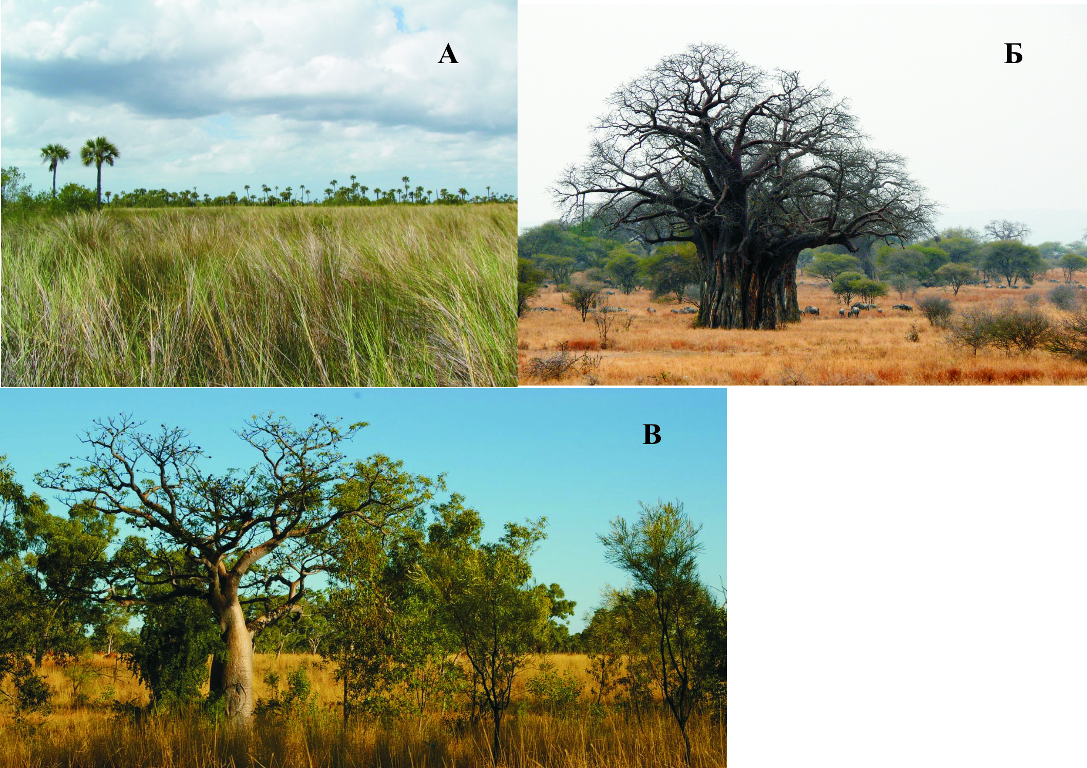

**Рис. 1**

На рис.1 представлены фото одной и той же природной зоны на 3 разных материках.

1. Какая это природная зона?
2. По каким признакам Вы ее определили?
3. В каких географических поясах она встречается?
4. К каким материкам относятся снимки А, Б, В?
5. Какие характерные для данной зоны деревья изображены на снимках А, Б, В?
6. Назовите еще минимум 2 растения, распространенных в пределах этой зоны на каждом из трех представленных на рис.1 материков
7. На каких еще материках, кроме упомянутых выше, или в каких крупных природных регионах можно встретить подобные ландшафты?
8. Какие особенности климата способствуют формированию данной природной зоны?
9. Какие почвы характерны для данной зоны?

**Задание 2**

Недавно мы отметили юбилей важнейшего открытия 19 века, совершенного русскими мореплавателями.

1. Что это за открытие?
2. В каком году оно было совершено?
3. Кто командовал кораблями этой экспедиции?
4. Как назывались корабли экспедиции?
5. Как увековечены имена исследователей на современных картах?

Существование открытого объекта предсказывали еще античный географ Клавдий Птолемей и русский ученый М.В.Ломоносов.

6.Какие главные аргументы его существования приводил каждый из них?

7.Кто из иностранных исследователей подходил к данному объекту ближе всех?

8.Почему ему не удалось первым совершить открытие?

**Задание 3**

Ниже приведены 4 группы названий географических объектов или географических терминов. Укажите, по какому признаку они объединяются в группы. В каждой группе присутствует «лишнее» название. Укажите его, к чему оно относится? Укажите другое название взамен «лишнего», дополняющее группу.

А. 1) Бенгельское, 2) Перуанское, 3) Гольфстрим, 4) Канарское 5) Калифорнийское.

Б. 1) кембрий, 2) силур, 3) мезозой 4) неоген, 5) триас.

В. 1) Шпицберген, 2) Кипр, 3) Маршалловы, 4) Фиджи, 5) Каролинские.

Д. 1) морж , 2) белый медведь, 3) гренландский тюлень, 4) овцебык, 5) морской слон.

**Задание 4**

1. Назовите страны, имеющие сухопутные границы с Россией.
2. Какая из них имеет наиболее протяженную границу, какая самую короткую?
3. Какие из этих стран ранее являлись республиками СССР?
4. Какие из стран, бывших республик СССР, не имеют общих границ с Россией?
5. Какие новые административно-территориальные единицы, объявившие о своей независимости, образовались на постсоветском пространстве?
6. Независимость каких из них признала Россия?

**Задание 5**

На рис. 2 представлен фрагмент топографической карты. В процессе подготовки задания исходный масштаб карты был изменен.

1. Определите тремя способами численный и именованный масштаб карты. При этом для каждого способа приведите ход ваших вычислений

2. Определите расстояние по автодорогам от центра города (3) до г. Волгореченск

3. Какие признаки судоходности реки можно увидеть на приведенном фрагменте карты

4. Определите параметры автопешеходного моста (1)

5. Определите самую высокую точку в пределах фрагмента карты и ее превышение над урезом воды в реке.

6. Какой промышленный объект располагается в квадрате 0010?

7. Назовите тип планировки улиц центральной части г. Костромы. Когда она сложилась?

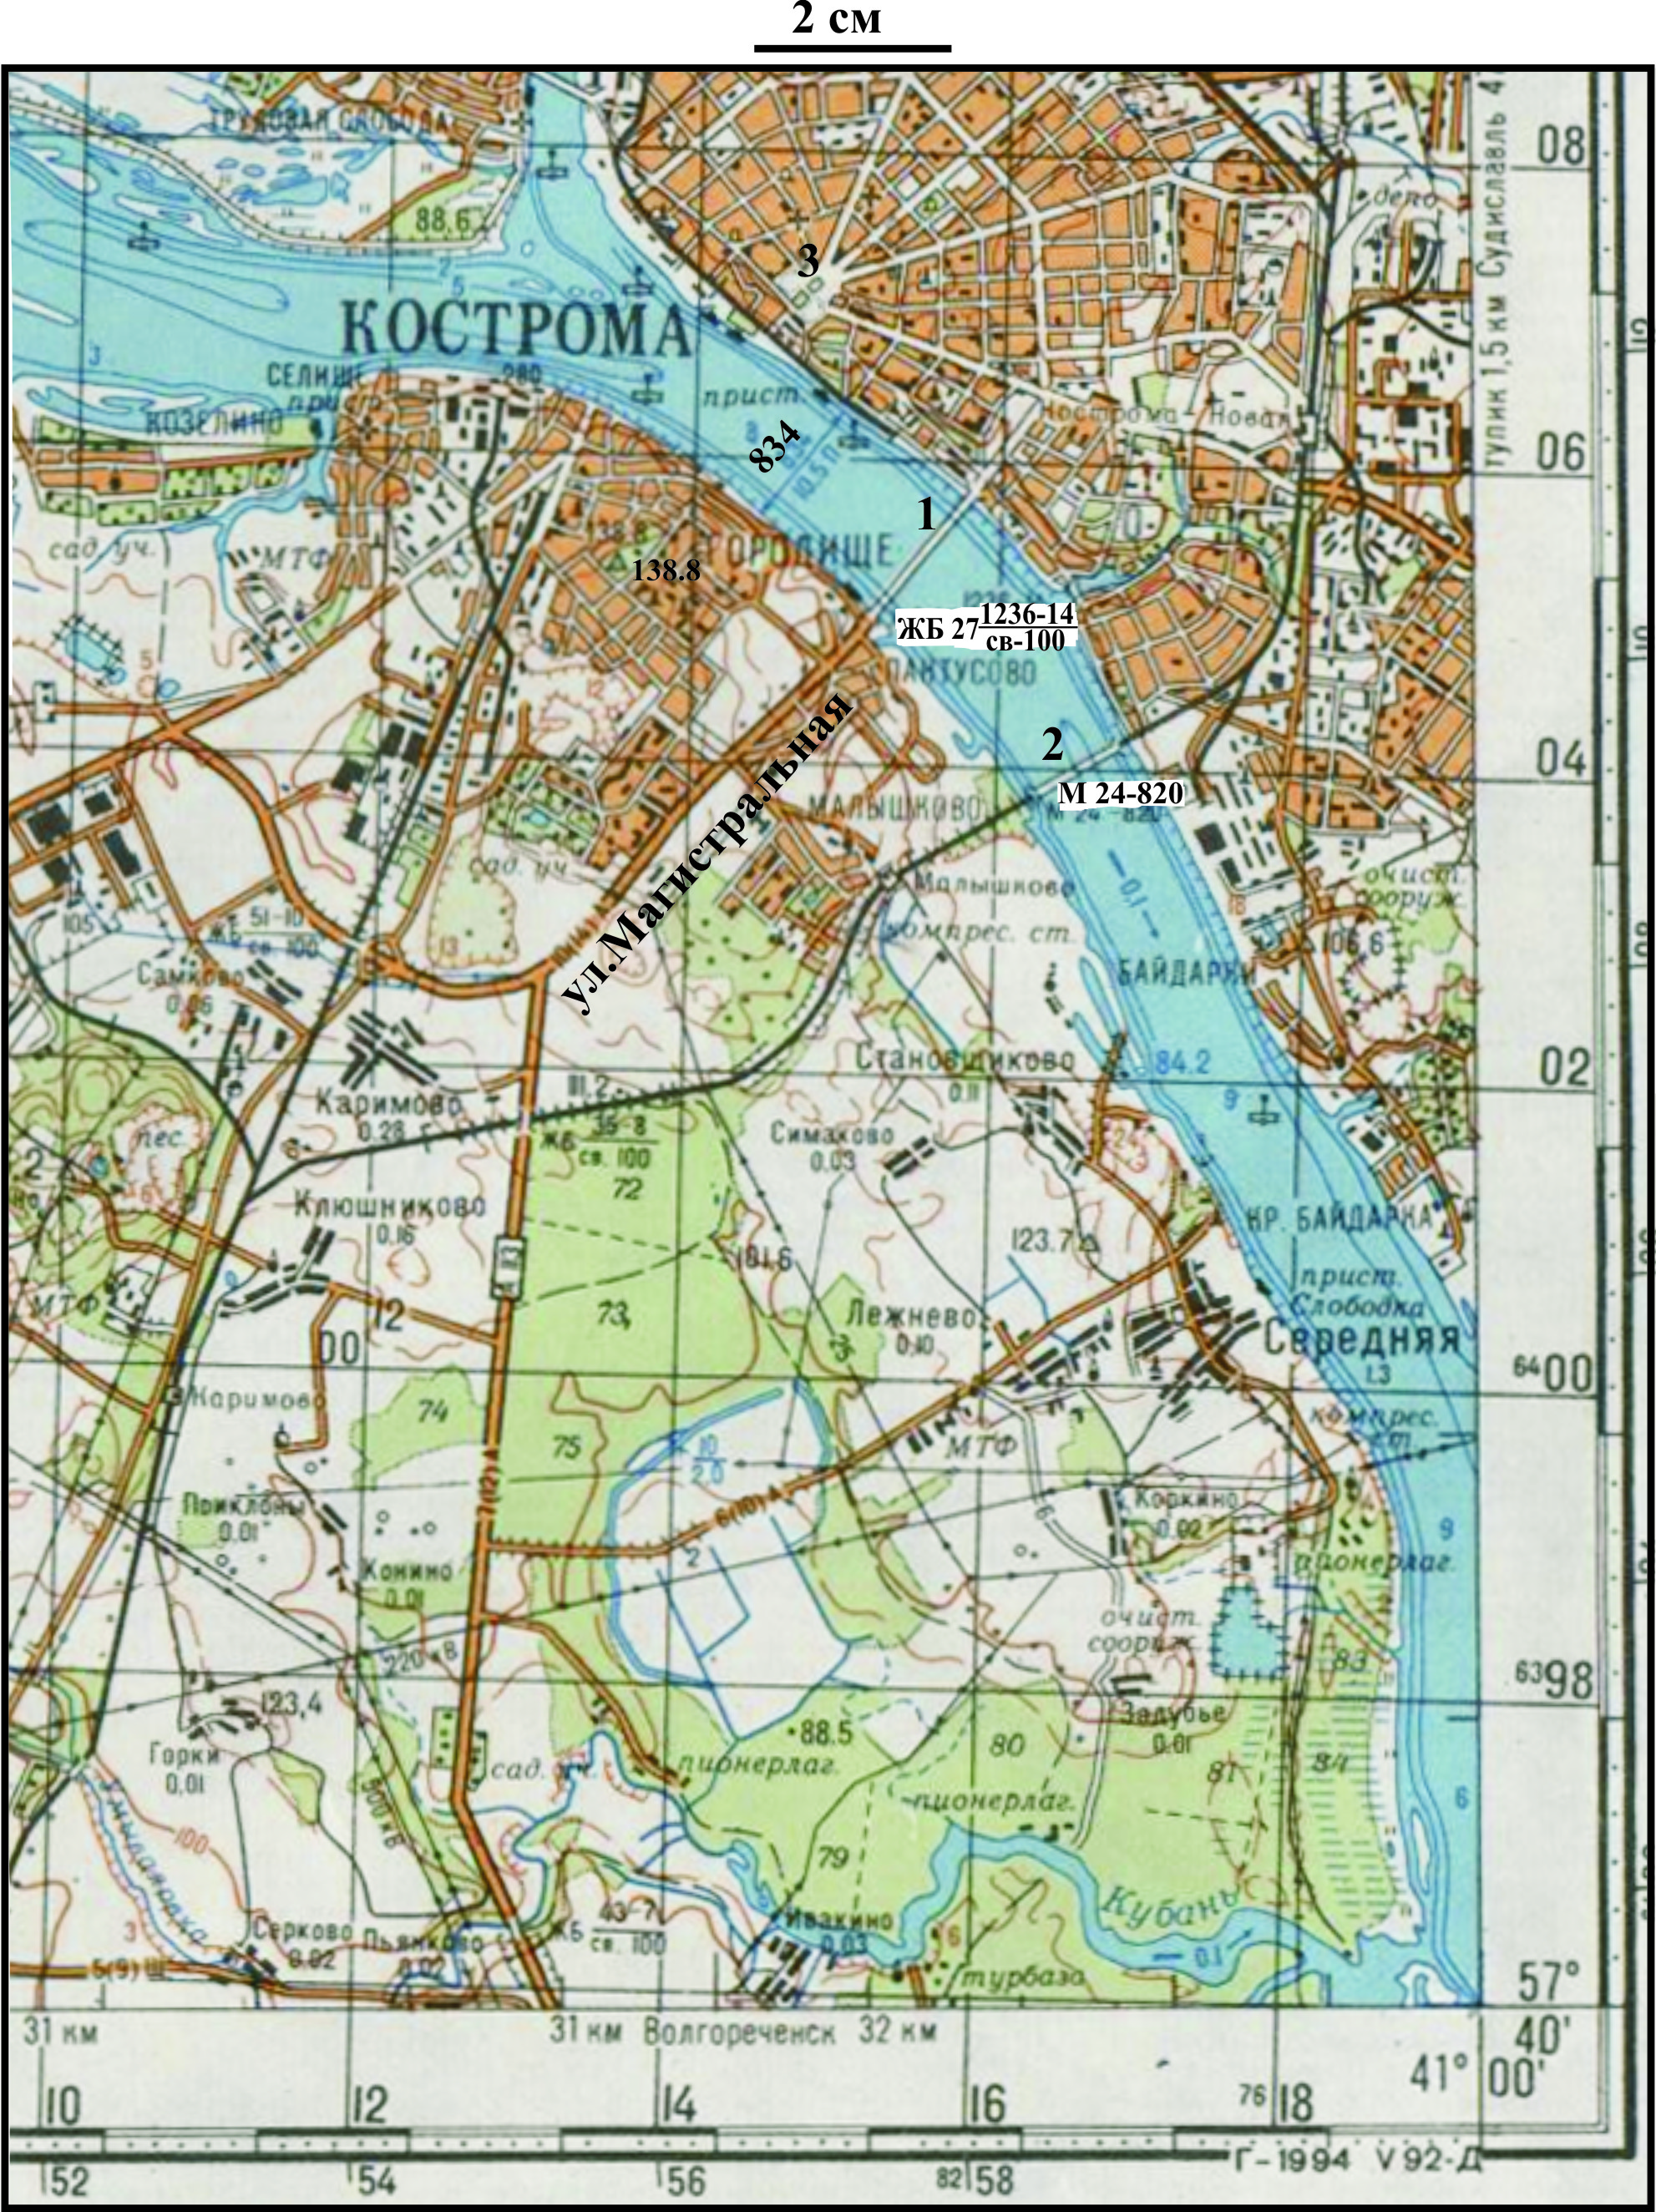

Рис. 2. Фрагмент топографической карты

При распечатке карта не должна подвергаться какому-либо форматированию. Для контроля сохранения масштаба при распечатке над картой приводится линейка, длина которой на копии должна соответствовать 2 см

ВНИМАНИЕ! Синие, зелёные и коричневые цвета на карте показаны серым цветом!

**Листы ответов**

**8 класс**

**2020-2021**

**Ответы на задание 1**

|  |  |  |  |  |
| --- | --- | --- | --- | --- |
| Вопросы | А | Б | В |  |
| 1 |  | | |  |
| 2 |  | | |  |
| 3 |  | | |  |
| 4 |  |  |  |  |
| 5 |  |  |  |  |
| 6 |  |  |  |  |
| 7 |  | | |  |
| 8 |  | | |  |
| 9 |  | | |  |

**Всего за задание 1 максимум 11 баллов**

**Ответы на задание 2**

|  |  |  |
| --- | --- | --- |
| Вопрос | Ответ | Оценка |
| 1 |  |  |
| 2 |  |  |
| 3 |  |  |
| 4 |  |  |
| 5 |  |  |
|  |  |
| 6 |  |  |
|  |  |
| 7 |  |  |
| 8 |  |  |
|  |  |  |

**Всего за задание 2 максимум 12 баллов**

**Ответы на задание 3**

|  |  |  |  |  |  |
| --- | --- | --- | --- | --- | --- |
| Группа | Признак группы | Номера «правильных» объектов | «Лишний» объект (номер) | Почему | Дополнительный объект взамен «лишнего» |
| А |  |  |  |  |  |
| Б |  |  |  |  |  |
|  |  |  |  |  |  |
|  |  |  |  |  |  |
| Баллы |  |  |  |  |  |

**Всего за задание 3 максимум 14 баллов**

**Ответы на задание 4:**

|  |  |  |
| --- | --- | --- |
| Страны, имеющие сухопутную границу с Россией |  |  |
| Протяженность границ | Максимальная **–**  Минимальная **–** |  |
| Были республиками СССР |  |  |
| Бывшие республики, не имеющие общей границы |  |  |
| Новые административно-территориальные единицы |  |  |
| Признанные Россией новые страны |  |  |

**Всего за задание 4 максимум 10 баллов**

**Ответы на задание 5**

|  |  |  |  |
| --- | --- | --- | --- |
| Численный и именованный масштаб карты | Численный | именованный – |  |
| Способы определения масштаба (показать вычисления) | 1 сп.:  2 сп.  3 сп. | | По 1 баллу, **до 3 баллов** |
| Расстояние от центра Костромы до Волгореченска |  | | 2 балла |
| Признаки судоходности |  | |  |
| Параметры автопешеходного моста |  | |  |
| Самая высокая точка, превышение | Самая высокая точка в районе –  Высота–. м  Высота уреза воды в реке –  .  Превышение **– м**. | |  |
| Промышленный объект в квадрате 0010 |  | |  |
| Планировка города | Тип планировки –  **.**  Сложилась | |  |

**Всего за задание 5 максимум 13 баллов**

**Итого за задания аналитического тура максимум 60 баллов**

**Задания тестового тура**

**8 класс**

**2020-2021**

1 Кто из путешественников совершил свои открытия в 19 веке?

А. Кук Б. Лазарев В. Беринг Г. Тур Хейердал

2.Самый крупный современный хищник планеты

А.Китовая акула; Б.Белый медведь; В.Кашалот; Г.Косатка

3. Какое животное из семейства кошачьих не обитает в Африке?

А. ягуар Б. гепард В. леопард Г. сервал

4. Наличие холодных течений у западных берегов материков в тропической зоне способствует образованию

А. атмосферных осадков; Б. пустынь; В. тропических лесов; Г. ураганов

5.Самый удаленный населенный остров:

А.Тристан-да-Кунья; Б.Пасхи; В.Святой Елены; Г.Рауль

6.Традиционное жилище чукчей

А.чум; Б.юрта; В.яранга; Г.иглу

7.Самая глубокая река мира

– А.Амазонка; Б.Ла-Плата; В.Конго; Г.Миссисипи

8.Самая большая в мире пирамида находится в

А.Египте; Б.Мексике; В.Гватемале; Г.Перу

9. Солёность какого из заливов максимальна?

А. Бенгальский Б. Персидский В. Мексиканский Г. Гвинейский

10. Материк, в пределах которого имеется «точка», для которой достаточно указать только широту:

А. Евразия; Б. Африка; В. Северная Америка; Г. Антарктида

11.Самое холодное море

А.Восточно-Сибирское; Б.Уэддела; В.Росса; Г.Гренландское

12. На этом материке кроме самой полноводной реки и высочайшего водопада мира располагается:

А. крупнейшая по площади страна; Б. самое сухое место на Земле;

В. высочайшая вершина мира; Г. самое жаркое место планеты

13. Самый старый город России

А.Дербент; Б.Керчь; В.Новгород; Г.Сочи

14. Самая широкая река мира

А.Амазонка; Б.Конго; В.Ла-Плата; Г.Янцзы

15.Самая большая площадь территории России (СССР) была в

А.1770 г.; Б.1866 г.; В.1900 г.; Г.1948 г.

16.Самый большой по площади район Костромской области

А.Октябрьский; Б.Кологривский; В.Вохомский; Г.Макарьевский

17.Самый малонаселенный район Костромской области

А.Пыщугский; Б.Антроповский; В.Межевской; Г.Поназыревский

18.Самые древние горные породы, выходящие на поверхность в Костромской области, имеют возраст

А.юрский; Б.каменноугольный; В.пермский; Г.триасовый

19. Самый континентальный климат в пределах Европейской части России наблюдается в

А. Астраханской области; Б. Карелии; В. Ростовской области; Г. Башкирии

20. Какое название носят две одноименные реки, одна – приток Унжи, вторая – приток Ветлуги?

А.Межа; Б.Вохма; В.Нея; Г.Вига

**Ответы тестового тура**

**8 класс**

**2020-2021**

|  |  |  |  |  |  |  |  |  |  |  |  |  |  |  |  |  |  |  |  |
| --- | --- | --- | --- | --- | --- | --- | --- | --- | --- | --- | --- | --- | --- | --- | --- | --- | --- | --- | --- |
| **1** | **2** | **3** | **4** | **5** | **6** | **7** | **8** | **9** | **10** | **11** | **12** | **13** | **14** | **15** | **16** | **17** | **18** | **19** | **20** |
|  |  |  |  |  |  |  |  |  |  |  |  |  |  |  |  |  |  |  |  |